週末DIY 5ステップ講座 解説書（詳しい版）
STEP4
木製門扉をつくる
柱を地面に建てて、扉を吊る。デッキの基礎の練習
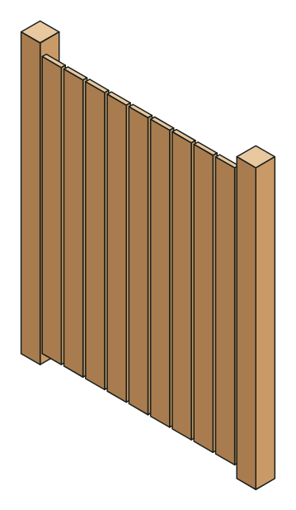
材料費  約14,150円 | 作業時間  2日（間にコンクリートを固める） | 大きさ（片開き）  扉 幅900×高さ1,200mm

この解説書の使い方
教材（図面・カット表のPDF）と動画と一緒に使います。作業の前に、第1章から第3章を一度通して読んでください。作業中は、第4章以降を開いたまま手元に置き、☐ に印をつけながら進めます。寸法の単位はすべてmmです。
扉の向き（蝶番を左右どちらに付けるか）は教材で選べます。この解説書は、外から見て左側に蝶番を付ける場合で説明します。
目次
第1章 このSTEPで覚えること
第2章 掘る前に、必ず確かめること
第3章 図面と部品
第4章 材料と道具
第5章 切る
第6章 1日目 柱を建てる
第7章 2日目 扉をつくって、吊る
第8章 できあがりチェックと、困ったとき

第1章 このSTEPで覚えること
STEP4は、はじめて「地面」を相手にする作品です。穴を掘ってコンクリートで柱を固め、垂直を出す作業は、ウッドデッキの基礎とまったく同じです。

■ 4つの作業
作業 | なぜ大事か | ウッドデッキで使う場面
① 穴を掘り、コンクリートで柱を建てる | 柱が動くと、扉が閉まらなくなる | 束石を据える
② 柱の垂直を、2つの方向から確かめる | 1方向だけでは、もう一方に傾いていても気づかない | 束柱を立てる
③ 筋交いで、扉が垂れないようにする | 向きを間違えると効かない。斜め切りもここで覚える | 根がらみ（束柱どうしをつなぐ斜めの材）
④ 金物を付け、まわりのすき間を均等にする | 扉がこすれず、ラッチがきちんとかかる | 金物の取り付け、仕上げの調整

ウッドデッキでは
「水糸で位置を出す」「穴を掘って突き固める」「2方向から垂直を見る」は、デッキの束石と束柱の作業そのものです。デッキでは、これを十数か所くり返します。

■ 完成までの流れ
1日目 午前 | 3〜4時間 | 掘る前の確認、位置出し、穴掘り、砕石の突き固め
1日目 午後 | 2〜3時間 | 柱を立てて垂直を出し、コンクリートを入れる
待つ間 | 2日以上 | コンクリートを固める。この間に扉の部品を切って組む
2日目 | 3〜4時間 | 扉をつくり、柱に吊る。戸当たりとラッチを付ける

「2日目」は、コンクリートを入れてから2日以上あとの日に行います。週末2回に分けると無理がありません。

第2章 掘る前に、必ず確かめること
安全のための確認
地中に水道管・ガス管・電線が通っていないか。 家の図面や、メーター・給水栓・ガス栓の位置を見て、管がどこを通っているかを推測します。わからないときは、水道局・ガス会社・工務店に聞きます。
敷地の境界の内側か。 境界杭や境界プレートを確かめます。お隣との境界ぎりぎりなら、先に話しておきます。
コンクリートはアルカリ性で、手が荒れます。 ゴム手袋と保護メガネを使います。目に入ったら、すぐに大量の水で洗います。

■ こんな場所は避ける
- 雨水のますや、排水管のふたの近く（管が浅いところを通っています）
- エアコンの室外機の配管や、外の電灯・コンセントの近く（電線が埋まっていることがあります）
- 掘ってみて、すぐに大きな石やコンクリートの塊が出てくる場所（位置を少しずらします）

■ 今ある門柱や塀の柱に付けるとき
柱を建てる作業（第6章）は省けます。柱の内側の間隔が920mmになるよう、扉の幅と板の枚数を調整してください（第3章の割付けの式を使います）。
注意
ブロック塀に木の柱を付けるときは、ブロック用のアンカーを使い、塀の強度を必ず確かめてください。古いブロック塀や、ひびが入っている塀には付けないでください。

第3章 図面と部品
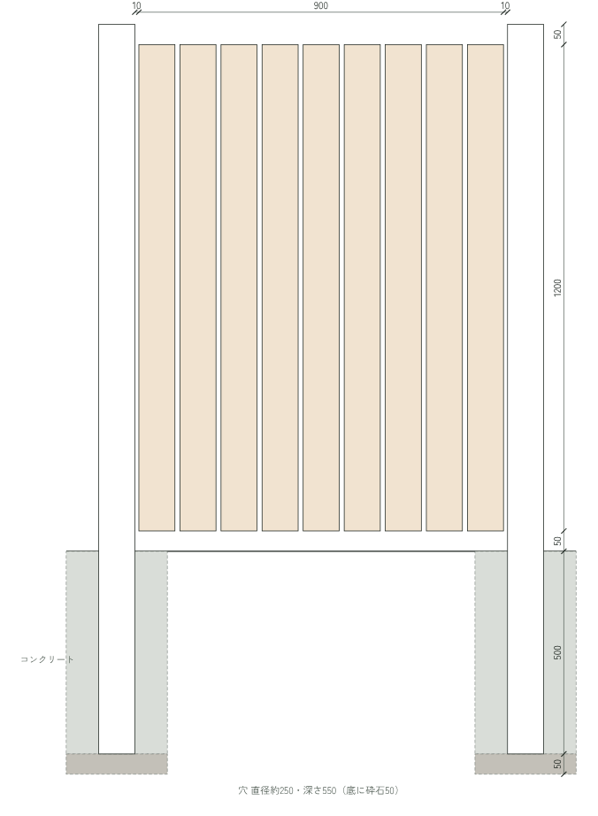  外から見た図（道路側） | 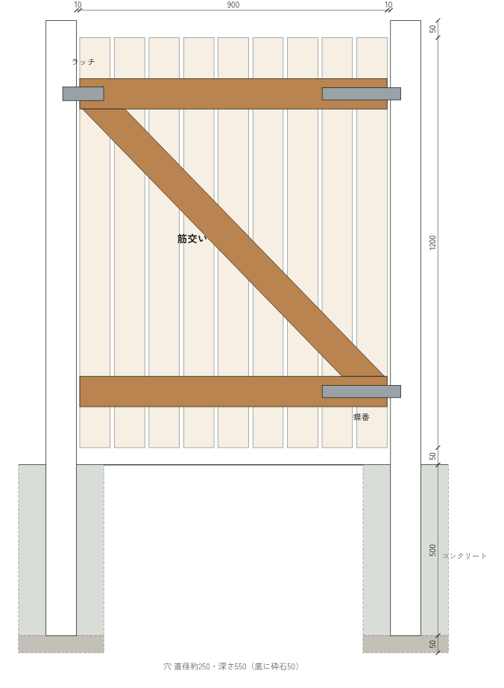  内側から見た図（敷地側）。左右が逆になることに注意

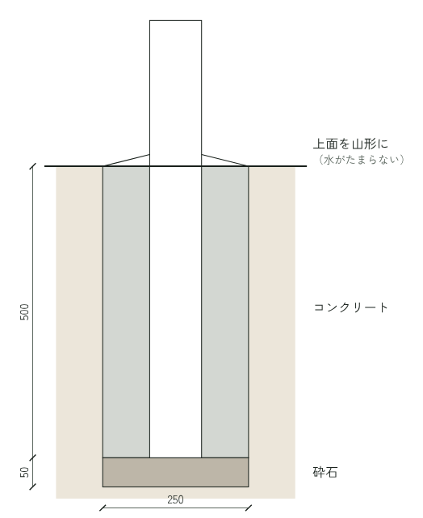  基礎の断面 | 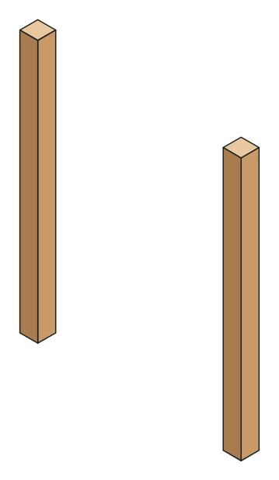  柱の内側の間隔 920mm | 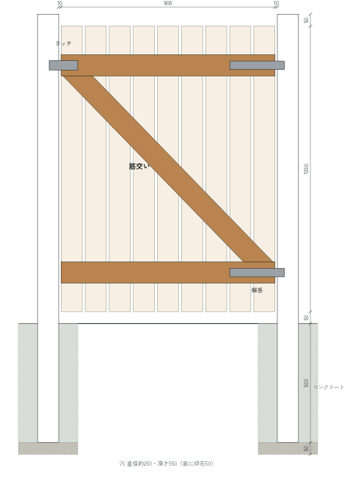  扉の裏側

■ 部品の一覧
部品 | 材料 | 寸法と数 | 役割
門柱 | 4×4材（89×89）防腐処理材 | 1,800mm×2本 | 地面から1,300mm出し、500mm埋める
扉の板 | 1×4材（19×89） | 1,200mm×9枚 | すき間約12mmで並べて幅900mm
横桟 | 2×4材（38×89） | 900mm×2本 | 扉の板を裏からつなぐ。上と下に1本ずつ
筋交い | 2×4材（38×89） | 長い辺 約1,090mm×1本 | 扉が垂れないように斜めに入れる
戸当たり | 1×4材（19×89） | 1,200mm×1本 | 取っ手側の柱に付け、扉を止める

■ 寸法の考え方
扉の板の割付け（すき間）
（900 − 89×9）÷ 8 ＝ 約12.4mm

柱の中心の間隔
柱の内側 920 ＋ 柱の幅 89 ＝ 1,009mm

扉のまわりのすき間
左右（920 − 900）÷ 2 ＝ 10mm 下 50mm

12mmの端材をゲージにして並べると、両端がちょうど900mmにそろいます。STEP2のすき間ゲージと同じやり方です。

第4章 材料と道具

■ 材料（買ったらチェック）
☐ | 材料 | 規格 | 数量 | 目安
☐ | 4×4材（門柱） | 89×89mm 長さ1,820mm 防腐処理材 | 2本 | 5,000円
☐ | 1×4材（扉の板・戸当たり） | 19×89mm 長さ2,440mm | 5本 | 2,250円
☐ | 2×4材（横桟・筋交い） | 38×89mm 長さ1,820mm | 2本 | 1,000円
☐ | Tヒンジ（門扉用の蝶番） | ステンレス 長さ200mm程度 | 2個 | 1,500円
☐ | ゲートラッチ（留め金） | 屋外用 | 1個 | 1,000円
☐ | コーススレッド | 長さ45mm | 1箱 | 600円
☐ | インスタントコンクリート | 25kg（水を混ぜるだけ） | 4袋 | 2,400円
☐ | 砕石 | 20kg | 1袋 | 400円
 | 合計 |  |  | 約14,150円

■ 材料の選び方
- 門柱は、必ず防腐処理材（または耐久性の高い木）を選ぶ。 地面に埋まる部分は、もっとも腐りやすいところです。埋める部分は、塗料をいつもより多めに塗ります。
- 金物はステンレスか、屋外用のめっきのもの。 鉄のままだと、雨でさびて木に黒いしみが出ます。
- コンクリートの量の目安。 穴（直径約250mm×深さ550mm）2つで、柱の分を引いて約40L。25kgの袋は練ると1袋あたり約12Lなので、4袋で足ります（製品の表示を確かめてください）。

■ 道具
☐ | 道具 | 使うところ
☐ | STEP1〜3の道具一式（水平器も） | 切る・下穴・ビス留め・水平と垂直
☐ | スコップと穴掘り器（ダブルスコップ） | 細く深い穴を掘る
☐ | 練り舟とクワ（またはバケツと移植ごて） | コンクリートを練る
☐ | 突き棒（2×4の端材でよい） | 砕石を突き固める、コンクリートの空気を抜く
☐ | 水糸・杭・仮留め用の板 | 柱の位置を出す、柱を支える
☐ | ゴム手袋・保護メガネ | コンクリートから手と目を守る

第5章 切る

■ 材料ごとの切り方
材料 | 切る部品 | メモ
4×4材 1,820mm×2本 | 門柱 1,800mm×各1本 | 端を切りそろえるだけ
1×4材 2,440mm×4本 | 扉の板 1,200mm×各2枚（計8枚） | 余り約35mm
1×4材 2,440mm×1本 | 扉の板 1,200mm×1枚、戸当たり 1,200mm×1本
2×4材 1,820mm×1本 | 筋交い（長い辺 約1,090mm）×1本 | 少し長めに切っておく
2×4材 1,820mm×1本 | 横桟 900mm×2本 | 余りわずか

4×4材の切り方
4×4材は太いので、ノコギリなら4面すべてに線を回し、1面ずつ回しながら切ります。丸ノコは1回で切りきれないことが多いので、表と裏から切ります。

■ 筋交いの向き（いちばん大事）
筋交いの向き
蝶番側の下から、取っ手側の上へ。
扉は、取っ手側が下がろうとします。筋交いがその力を蝶番側の下に伝えて、扉が垂れるのを防ぎます。逆向きに付けると、ほとんど効きません。

内側（敷地側）から扉を見ると、外から見たときと左右が逆になります。筋交いを付けるのは扉の裏（内側）なので、内側から見た図（第3章）で向きを確かめてください。

■ 筋交いの斜め切り
- 筋交いは少し長め（約1,150mm）に切っておきます。
- 扉の板と横桟を組んだあと（第7章の手順1のあと）、扉を裏返して、横桟の間に筋交いの材をのせます。向きは「蝶番側の下から、取っ手側の上へ」。
- 横桟の縁に沿って、上下2か所に線を引きます。角度は約46°になります。
- 線の外側を、ゆっくり切ります。最初の数回は、ノコギリを軽く引いて溝をつくります。
- 横桟の間に入れてみて、すき間なくぴったり入れば完成です。きつければ少しずつ削ります。

よくある失敗
筋交いの端と横桟の間にすき間があると、扉の重みでそのすき間の分だけ扉が下がります。「ぴったり当たる」ことが大切です。

第6章 1日目 柱を建てる
この日は、コンクリートを固めて終わりです。
1 位置を出して、穴を掘る  杭と水糸で、柱を立てる線を張ります。2本の柱の中心の間隔は1,009mmです。  柱の位置に、直径約250mm・深さ550mmの穴を掘ります。穴掘り器を使うと、細く深く掘れます。  底に砕石を50mm入れて、突き棒でしっかり突き固めます。  穴の底がやわらかいと、柱がだんだん沈みます。砕石は念入りに突き固めます。 | 基礎の断面

2 柱を立てて、垂直を出す  柱を穴に立て、2方向から仮留めの板で支えます（板は杭に留めます）。  水平器を柱の2つの面に当てて、どちらも垂直になるまで調整します。  2本目も同じように立て、柱の内側の間隔が上でも下でも920mm、高さ（地面から1,300mm）がそろっているか確かめます。  2本の柱の上に長い板と水平器をのせると、高さがそろっているか確かめられます。 | 柱の内側の間隔 920mm

3 コンクリートを入れて、固める
インスタントコンクリートに、袋に書いてある量の水を混ぜます。水が多すぎると弱くなるので、少しずつ足します。
穴に少しずつ入れて、棒で突いて空気を抜きます。
入れ終わったら、もう一度2本の柱の垂直と間隔を確かめます。
上の面は柱に向かって山形に盛り、雨水がたまらないようにします。
2日以上そのまま固めます。仮留めの板も外しません。扉はこの間につくります。
夏は乾きすぎないよう、ぬらした布をかぶせます。気温が低い日（5℃以下）は固まりにくいので避けます。

ウッドデッキでは
デッキの束石も、同じように「掘る → 砕石を突き固める → モルタル（またはコンクリート）で据える → 高さと位置を確かめる」で据えます。STEP4で手順を体で覚えておくと、デッキの基礎で迷いません。

第7章 2日目 扉をつくって、吊る
順番は「板 → 横桟 → 筋交い → 金物」です。
1 板を並べて、横桟を留める  平らな場所に横桟2本を置き、その上に扉の板9枚を表を上にして並べます。横桟は、板の上と下の端から120mmの位置です。  板のすき間に12mmのゲージをはさみ、対角線が両方とも約1,500mmになるよう直角を出します。  板の表から横桟に向けて、板1枚につき2本ずつ45mmのビスで留めます。  45mmのビスは、板（19mm）を通って横桟（38mm）に26mm入ります。裏の横桟側から打つと、板に7mmしか効かないので、表から打ちます。 | 扉の裏側

2 筋交いを入れる
扉を裏返し、斜めに切った筋交いを横桟の間にぴったり入れます（第5章）。
もう一度表に返し、板の表から筋交いに向けて、板1枚につき2本ずつ45mmのビスで留めます（筋交いの位置は、板の木口に印をつけておくとわかります）。
向きを、もう一度確かめます。蝶番側の下から、取っ手側の上へ。

3 扉を吊る  扉の下に50mmの台（2×4の端材を寝かせたもの＋薄い板）をかませ、柱の間に置きます。  両側のすき間が10mmずつになるよう位置を決め、Tヒンジの長い方を横桟に、短い方を蝶番側の柱に留めます。  台を外して開け閉めし、こすれる所がないか確かめます。 | 完成（外から見た側）

4 戸当たりとラッチを付ける
取っ手側の柱の内側に戸当たりを付けます。扉を閉めたとき、扉が戸当たりに当たって止まる位置です。
ラッチを、取付説明書に従って取り付けます。扉側と柱側の高さを合わせます。

■ 仕上げ
- 扉の板の角を軽く面取りし、屋外用の塗料を2回塗ります。板の上の木口（雨が当たる面）は特にしっかり塗ります。
- 柱の頭は、雨水がしみ込みやすいところです。斜めに切るか、笠木（小さな屋根板）や柱キャップをのせると長持ちします。

第8章 できあがりチェックと、困ったとき

■ できあがりチェック
☐ 柱が2本とも、2つの面で垂直
☐ 扉のまわりのすき間が、左右10mm・下50mmでそろっている
☐ 扉を開けたまま手を離しても、取っ手側が下がらない
☐ 閉めると戸当たりで止まり、ラッチがかかる
☐ 柱のまわりのコンクリートに、水がたまらない

■ うまくいかなかったときは
症状 | 原因 | 直し方
扉が下がって地面をこする | 筋交いの向きが逆／筋交いにすき間がある | 向きを確かめ、筋交いの端をぴったり当て直す
上と下ですき間が違う | 柱が傾いている／扉が直角でない | 扉の対角線を測り直し、蝶番の位置で調整する
ラッチがかからない | 扉が少し下がっている | ラッチの受け側の位置を下げて付け直す
柱がぐらぐらする | コンクリートが固まる前に動かした／穴が浅い | 早めに気づいたら、コンクリートを掘り出してやり直す
扉が勝手に開く・閉まる | 蝶番側の柱が傾いている | 柱の垂直を確かめる。少しなら蝶番の位置で調整する

■ よくある質問
Q. 両開きにしたいです。
A. 扉を2枚つくり、それぞれに筋交いを入れます（向きは、それぞれの蝶番側の下から）。中央の合わせ目には、落とし棒（地面に差し込む金物）を付けて、片方を固定します。
Q. コンクリートを使わずに建てられますか。
A. 柱を短くして、束石や基礎石の上に金物で立てる方法もありますが、門扉のように開け閉めの力がかかるものは、地面に埋める方がしっかりします。
Q. 何年くらいもちますか。
A. 防腐処理材と、年1回の塗り直しで、10年前後が目安です。地面との境目がいちばん傷みやすいので、そこを重点的に見てください。

■ 作業の記録
柱を建てた日
扉を吊った日
うまくいったこと
次に気をつけること

いよいよ卒業制作「ウッドデッキ」
切る・留める（STEP1）、板を張る（STEP2）、枠を組む（STEP3）、柱を建てる（STEP4）。ウッドデッキに必要な作業は、すべて身につきました。

